PROGRAM STUDI INFORMATIKA · UNIVERSITAS ADZKIA
Pertemuan 5 · Asesmen A2
Notebook Pencarian dan Formulasi Masalah
Sub-CPMK | S02 dan S03: menganalisis pencarian; memilih heuristik dan pencarian berinformasi
Asesmen | A2 – Notebook pencarian dan formulasi masalah, bobot 10% (CPMK01 5%, CPMK02 5%)
Bentuk | Individual
Tenggat | Sebelum pertemuan 6
Luaran | P04_NIM_Nama.ipynb, P05_NIM_Nama.ipynb, dua berkas CSV peta buatan sendiri, dan lembar ini

Nama |  | NIM
Kelas |  | Tanggal

Bagian 1 — Telusur manual Greedy dan A*
Graf T sama dengan minggu lalu. Nilai heuristik h ditulis di bawah setiap simpul. Konvensi telusur tidak berubah.
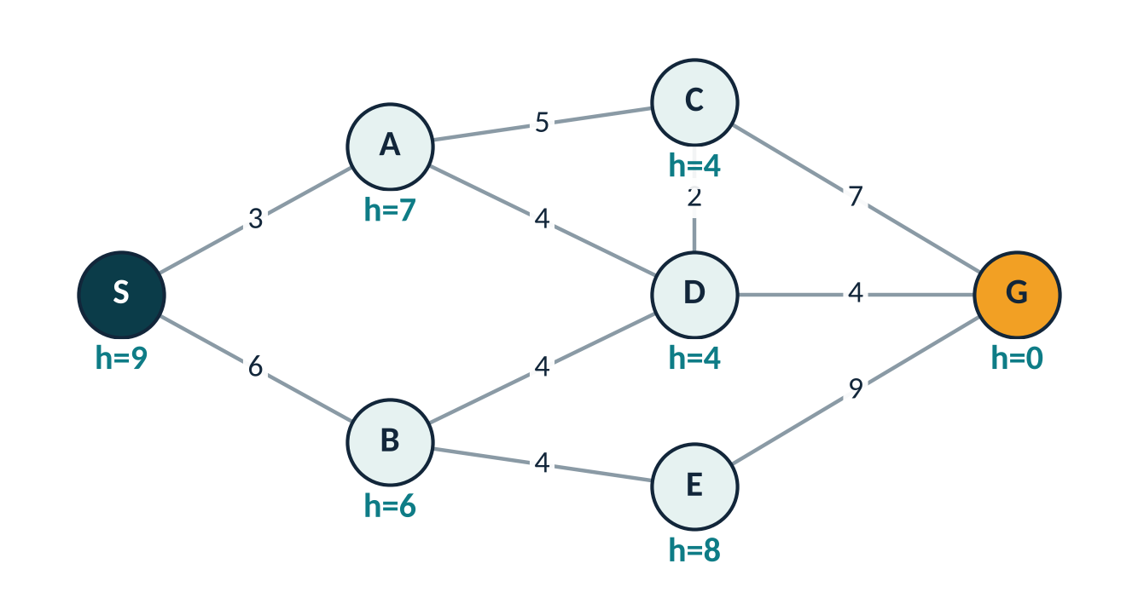
1a. Greedy best-first. Tuliskan urutan ekspansi, jalur, dan biaya.
Jawaban:
1b. A*.** Isi tabel sampai G diambil dari frontie
Langkah | Node diekspansi | g | h | f = g + h | Frontier sesudahnya (node:f)
1
2
3
4
5
1c. Lengkapi tabel berikut, lalu simpulkan: apakah h admissible? (h* adalah biaya termurah sebenarnya ke G; gunakan hasil UCS.)
Node | S | A | B | C | D | E | G
h | 9 | 7 | 6 | 4 | 4 | 8 | 0
h*
h ≤ h*?
1d. Periksa konsistensi h pada sisi S–A, A–D, dan B–E. Tunjukkan perhitungannya.
Jawaban:
1e. Bandingkan jumlah node yang diekspansi UCS, Greedy, dan A*. Apa yang dikorbankan Greedy untuk kecepatannya?
Jawaban:

Bagian 2 — Notebook A2
Kerjakan pada bagian Tugas A2 di notebook P05. Gunakan fungsi BFS, DFS, dan UCS dari notebook P04.
Bagian | Ketentuan | Bobot
A. Formulasi ruang keadaan | Buat peta sendiri: minimal 10 simpul dan 15 sisi berbobot (kampus dan sekitarnya, kecamatan di daerah asal, trayek angkutan, dan sejenisnya).  Simpan sebagai dua berkas CSV berformat sama dengan peta_sumbar.csv dan kota_sumbar.csv, lalu unggah di notebook.  Tuliskan formulasi lengkap dan sumber data jarak serta koordinat. | 25%
B. Ketepatan algoritma | Jalankan BFS, DFS, UCS, Greedy, dan A* pada tiga pasang asal–tujuan.  Sajikan jalur, biaya, dan jumlah node diekspansi dalam satu tabel. | 30%
C. Analisis hasil dan kompleksitas | Rancang dua heuristik; uji admissible dan consistent dengan periksa_heuristik.  Tunjukkan dengan angka heuristik mana yang lebih hemat dan jelaskan sebabnya.  Buat satu heuristik yang sengaja tidak admissible dan tunjukkan satu kasus A* gagal optimal.  Tulis analisis minimal tiga paragraf. | 25%
D. Dokumentasi dan reproducibility | Notebook lolos Restart and run all.  Setiap bagian diberi penjelasan singkat; sumber data jelas; nama berkas sesuai ketentuan. | 20%

Rubrik penilaian A2
Kriteria (bobot) | 4 – Sangat baik | 3 – Baik | 2 – Cukup | 1 – Kurang
Formulasi ruang keadaan (25%) | Peta memenuhi syarat; lima komponen lengkap dan konsisten; sumber data dapat diperiksa. | Memenuhi syarat; ada kekurangan kecil pada formulasi atau sumber data. | Peta kurang dari syarat atau formulasi tidak lengkap. | Memakai peta contoh saja atau formulasi tidak ada.
Ketepatan algoritma (30%) | Kelima algoritma berjalan benar pada tiga pasang; telusur manual cocok dengan kode. | Berjalan benar dengan satu kekeliruan kecil yang tidak mengubah kesimpulan. | Sebagian algoritma keliru atau hanya satu pasang yang diuji. | Algoritma tidak berjalan atau hasil tidak dapat dipercaya.
Analisis hasil/kompleksitas (25%) | Perbandingan berbasis angka; mutu heuristik dibuktikan; kasus tidak admissible ditunjukkan dan dijelaskan. | Analisis benar tetapi sebagian klaim tanpa angka pendukung. | Analisis dangkal; hanya mengulang isi tabel. | Tidak ada analisis atau kesimpulannya keliru.
Dokumentasi/reproducibility (20%) | Lolos run all; penjelasan tiap bagian; data dan sumber lengkap. | Lolos run all dengan penjelasan yang kurang di beberapa bagian. | Perlu perbaikan agar dapat dijalankan; dokumentasi minim. | Tidak dapat dijalankan ulang.
Nilai artefak = jumlah (bobot kriteria × skor tingkat / 4), sesuai ketentuan rubrik pada RPS.
Integritas. Peta harus buatan sendiri. Dua notebook dengan peta yang sama dinilai sebagai satu pekerjaan. Penggunaan alat AI generatif wajib disebutkan: untuk apa, pada bagian mana, dan bagaimana hasilnya diperiksa.

